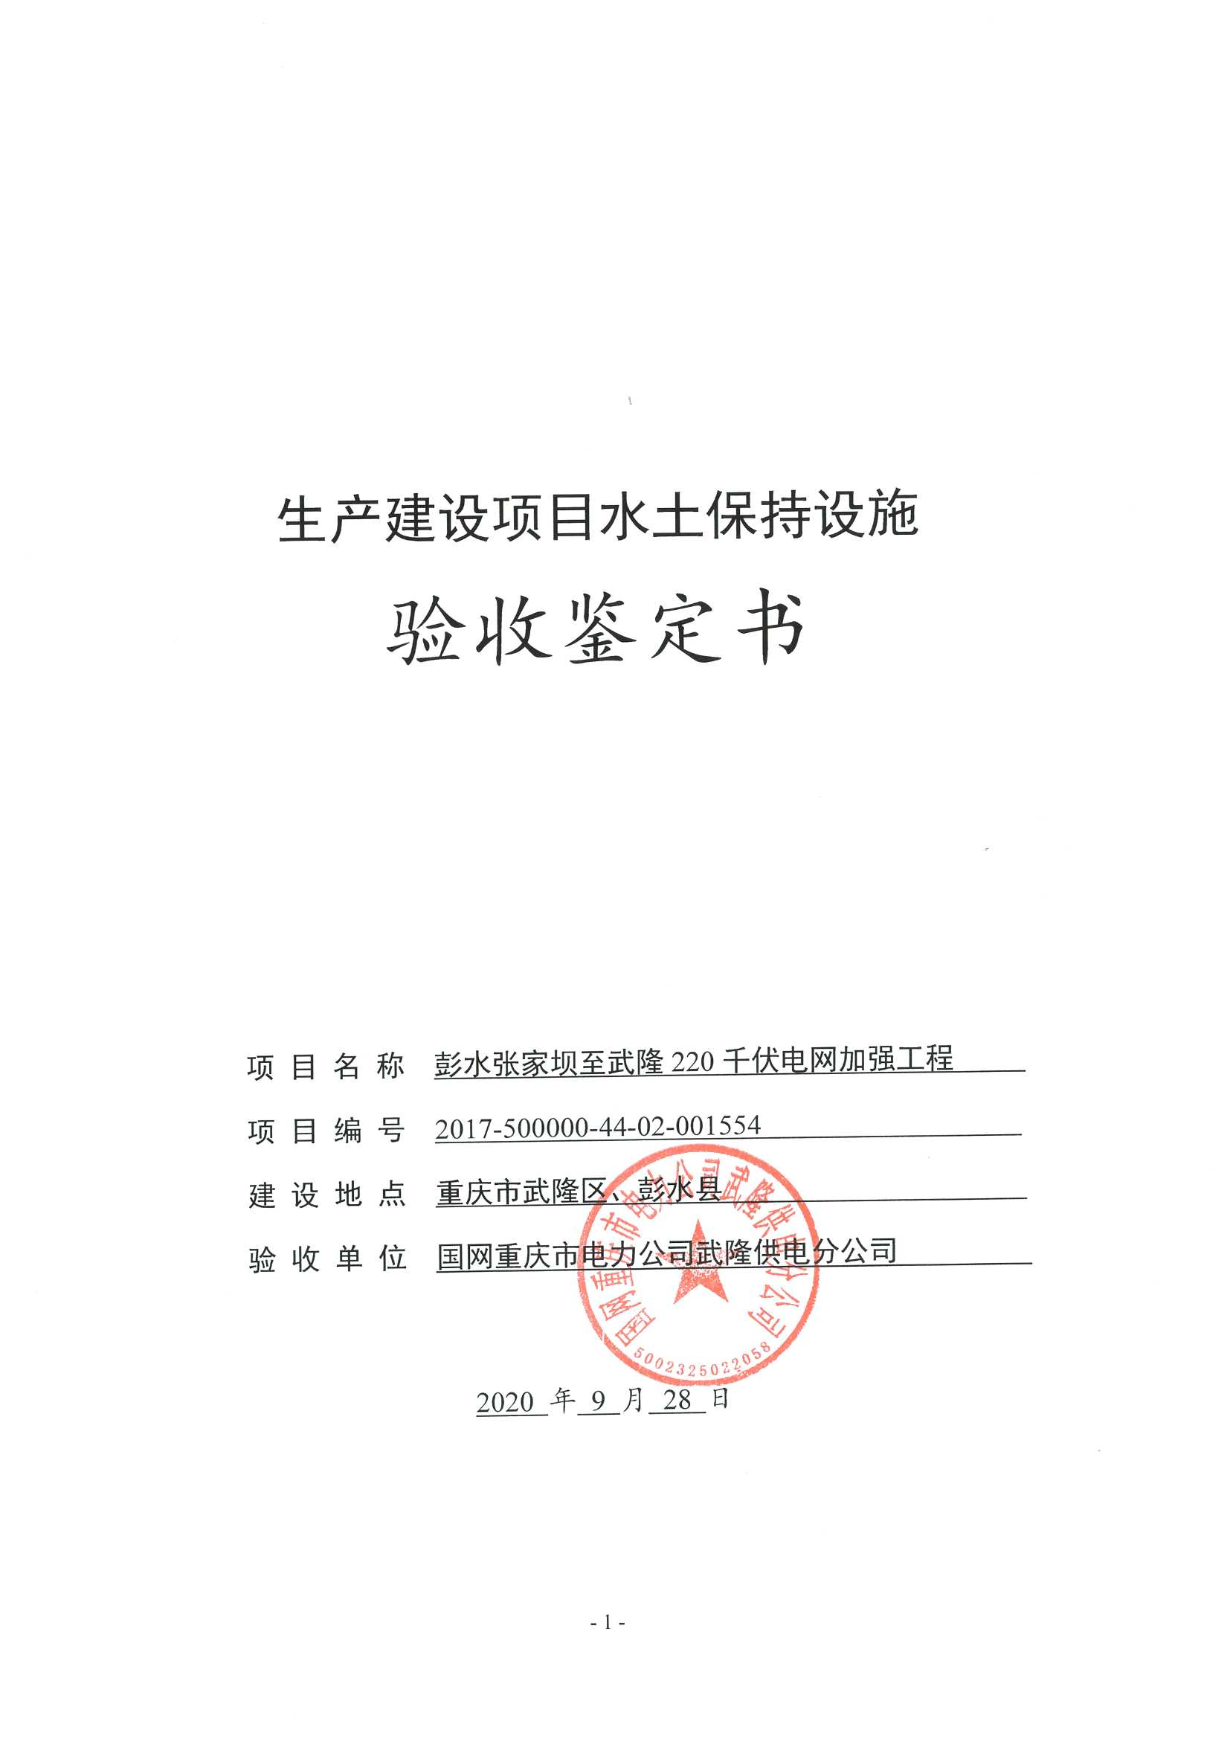

生产建设项目水土保持设施
验收鉴定书

项 目 名 称 彭水张家坝至武隆220千伏电网加强工程
项 目 编 号 2017-500000-44-02-001554
建 设 地 点 重庆市武隆区、彭水县
验 收 单 位 国网重庆市电力公司武隆供电分公司

2020 年 9 月 28 日

一、生产建设项目水土保持设施验收基本情况表
项目名称 | 彭水张家坝至武隆220千伏电网加强工程 | 行业类别 | 输变电工程
主管部门  （或主要投资方） | 国网重庆市电力公司武隆供电分公司 | 项目性质 | 新建
水土保持方案批复机关、文号及时间 | 重庆市水利局  2019年7月16日
水土保持方案变更批复机关、文号及时间 | \
水土保持初步设计审批部门、文号及时间 | 国网重庆市电力公司  渝电建[2017]66号  2017年11月17日
项目建设起止时间 | 2018年5月—2020年6月
水土保持方案编制单位 | 重庆信博水利工程设计有限公司
水土保持初步设计单位 | 中国电力工程顾问集团西南电力设计院有限公司
水土保持监测单位 | \
水土保持施工单位 | 重庆市送变电工程有限公司
水土保持监理单位 | 重庆渝电工程监理咨询有限公司
水土保持设施验收报告编制单位 | 重庆市水利电力建筑勘测设计研究院有限公司

二、验收意见
根据水利部文件水保[2017]365号和水保[2019]160号文件精神，国网重庆市电力公司建设分公司（建设单位）于2020年9月28日在国网重庆市电力公司建设分公司会议室主持召开了彭水张家坝至武隆220千伏电网加强工程水土保持设施自主验收会议。参加会议的有建设单位国网重庆市电力公司武隆供电分公司、水土保持方案报告编制单位重庆信博水利工程设计有限公司、水土保持设施验收报告编制单位重庆市水利电力建筑勘测设计研究院有限公司、水土保持监理单位重庆渝电工程监理咨询有限公司，水土保持施工单位重庆市送变电工程有限公司的代表及特邀专家，会议成立了验收组（名单附后）。
会前验收组及与会代表检查了工程现场，会中查阅了技术资料，听取了建设单位及监理单位关于水土保持设施验收情况和监理工作情况的汇报，经质询、讨论，形成了彭水张家坝至武隆220千伏电网加强工程水土保持设施验收意见。
（一）项目概况
彭水张家坝至武隆220千伏电网加强工程位于武隆区凤山街道（原巷口镇）、江口镇、文复乡，彭水县靛水街道。变电站扩建工程周边有国道319相通；输电线路沿线有国道319、县道788以及乡村公路和乡村机耕道相通，通过新建施工道路，可满足本工程输电线路施工要求。工程主要由变电站和输电线路两部分组成。
工程建设用地面积为3.84hm²，其中，永久占地面积为0.84hm²，临时占地面积为3.00hm²。工程开挖量为3.99万m³，回填量为0.26万m³，弃方量为3.73万m³（全部运至黄柏渡渣场堆放）。项目于2018年5月开工， 2020年6月完工。
（二）水土保持方案批复情况
2019年7月16日，重庆市水利局对该方案报告表给予了批复。批复的水土流失防治责任范围为3.84公顷；土石开挖量为3.99万m³，回填量为0.26万m³，弃方量为3.73万m³；水土流失防治标准执行西南紫色土区水土流失一级标准；水土保持总投资183.61万元。
（三）水土保持初步设计情况
2017年11月17日，国网重庆市电力公司以渝电建[2017]66号文对《彭水张家坝至武隆220千伏电网加强工程初步设计》进行了批复。
（四）水土保持监测情况
根据《重庆市水利局关于转发<水利部关于进一步深化“放管服”改革全面加强水土保持监管的意见>及相关文件的通知》（渝水水保[2019]8号，本工程水土保持设施自主验收报备不需要提供水土保持监测报告。
（五）验收报告编制情况和主要结论
根据《重庆市水利局关于转发<水利部关于进一步深化“放管服”改革全面加强水土保持监管的意见>及相关文件的通知》（渝水水保[2019]8号），建设单位委托重庆市水利电力建筑勘测设计研究院有限公司作为第三方机构协同开展水土保持设施验收工作，编制了生产建设项目水土保持设施自主验收表。自主验收结论为合格。
（六）验收结论
该项目实施过程中基本落实了水土保持方案及批复文件要求，完成了水土流失防治任务，水土流失防治指标达到水土保持方案确定的目标值，符合水土保持设施验收的条件，同意通过该项目水土保持设施验收。
（七）后续管护要求
为维持本工程水土保持工程措施和植物措施的防护效益，运维单位应组织专门人员对本工程景观绿化和排水沟进行定期维护，以维持水土保持设施的防护效益。

